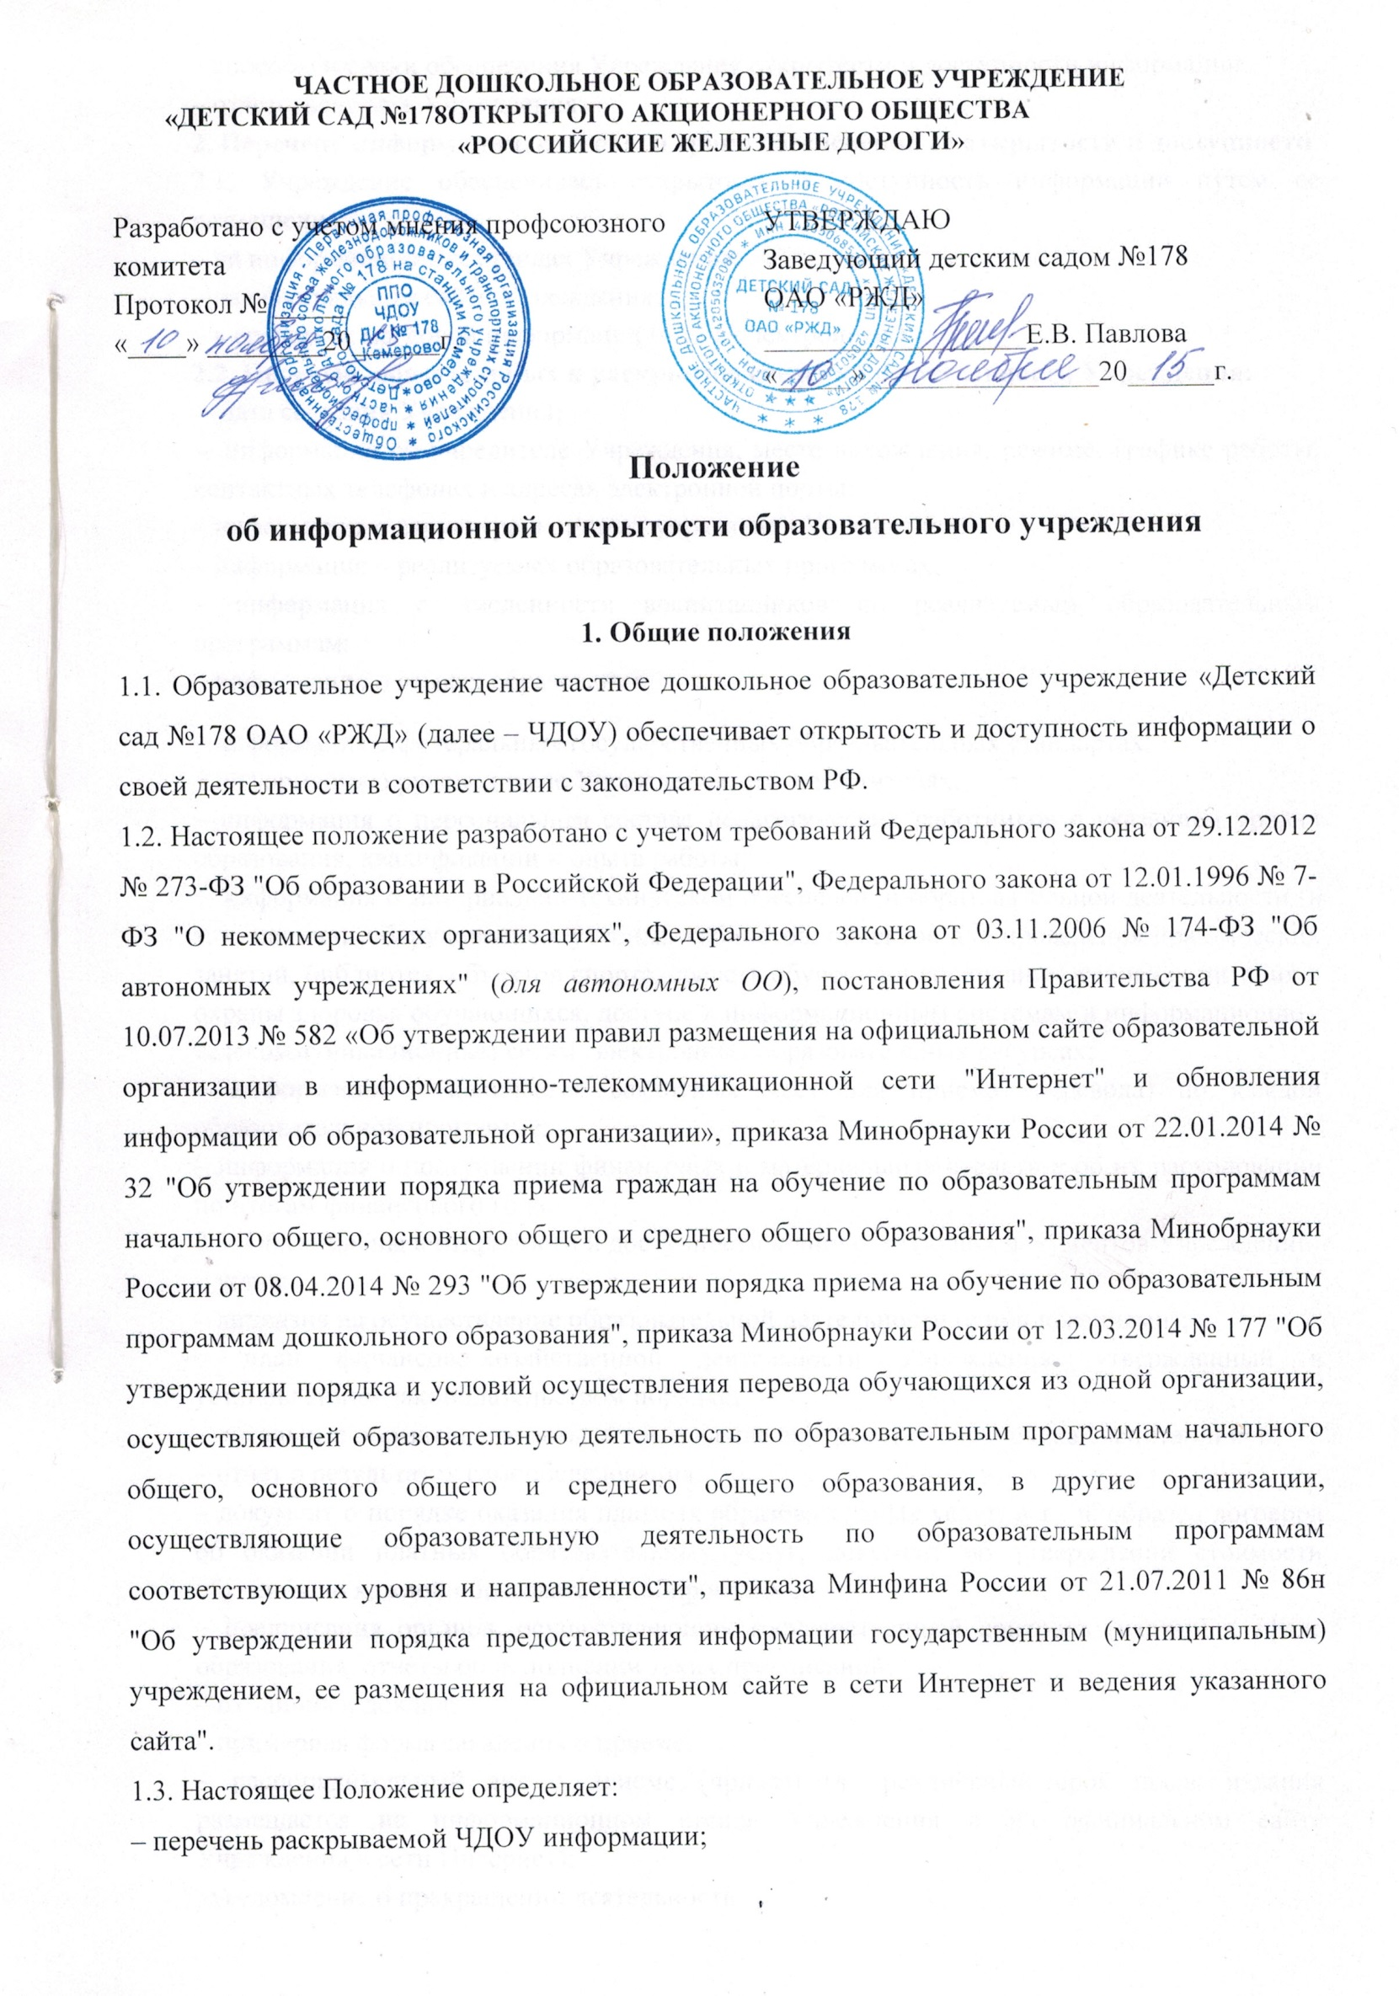

– способы и сроки обеспечения Учреждения открытости и доступности информации;
– ответственность Учреждения.
2. Перечень информации, способы и сроки обеспечения ее открытости и доступности
2.1. Учреждение обеспечивает открытость и доступность информации путем ее размещения:
– на информационных стендах Учреждения;
– на официальном сайте Учреждения;
– в средствах массовой информации (в т. ч. электронных).
2.2. Перечень обязательных к раскрытию сведений о деятельности Учреждения:
– дата создания Учреждения;
– информация об учредителе Учреждения, месте нахождения, режиме, графике работы, контактных телефонах и адресах электронной почты;
– информация о структуре и органах управления Учреждения;
– информация о реализуемых образовательных программах;
– информация о численности воспитанников по реализуемым образовательным программам;
– информация о языках образования;
– информация о федеральных государственных образовательных стандартах;
– информация о руководителе Учреждения, его заместителях;
– информация о персональном составе педагогических работников с указанием уровня образования, квалификации и опыта работы;
– информация о материально-техническом обеспечении образовательной деятельности (в т. ч. наличии оборудованных учебных кабинетов, объектов для проведения практических занятий, библиотек, объектов спорта, средств обучения и воспитания, условиях питания и охраны здоровья обучающихся, доступе к информационным системам и информационно - телекоммуникационным сетям, электронных образовательных ресурсах;
– информация о количестве вакантных мест для приема (перевода) по каждой образовательной программе;
– информация о поступлении финансовых и материальных средств и об их расходовании по итогам финансового года;
2.3. Обязательны к открытости и доступности копии следующих документов Учреждении:
– устав;
– лицензия на осуществление образовательной деятельности (с приложениями);
– план финансово-хозяйственной деятельности Учреждения, утвержденный в установленном законодательством порядке;
– локальные нормативные акты, в т.ч. правила внутреннего распорядка воспитанников;
– отчет о результатах самообследования;
– документ о порядке оказания платных образовательных услуг, в т . ч. образец договора об оказании платных образовательных услуг, документ об утверждении стоимости обучения по каждой образовательной программе;
– предписания органов, осуществляющих государственный контроль (надзор) в сфере образования, отчеты об исполнении таких предписаний;
– публичный доклад;
– примерная форма заявления о приеме;
– распорядительный акт о приеме (приказ) (в трехдневный срок после издания размещается на информационном стенде Учреждения и на официальном сайте Учреждения в сети Интернет);
–уведомление о прекращении деятельности.
2.4. Учреждение обеспечивает открытость и доступность документов, определенных п. 2.3, путем предоставления через официальный сайт Учреждения электронных копий следующих документов:
– учредительные документы Учреждения;
– план финансово-хозяйственной деятельности Учреждения;
– отчет о результатах деятельности Учреждения и об использовании закрепленного за ним имущества;
– сведения о проведенных в отношении Учреждения контрольных мероприятиях и их результатах.
2.5. Требования к информации, размещаемой на официальном сайте Учреждения, ее структура, порядок размещения и сроки обновления определяются локальным актом Учреждения (положением об официальном сайте ДОУ).
2.6. Учреждение обеспечивает открытость следующих персональных данных:
а) о руководителе Учреждения, его заместителях, в т. ч.:
– фамилия, имя, отчество (при наличии) руководителя, его заместителей;
– должность руководителя, его заместителей;
– контактные телефоны;
– адрес электронной почты.
б) о персональном составе педагогических работников с указанием уровня образования, квалификации и опыта работы, в т. ч.:
– фамилия, имя, отчество (при наличии) работника;
– занимаемая должность (должности);
– ученая степень (при наличии);
– ученое звание (при наличии);
– наименование направления подготовки и (или) специальности;
– данные о повышении квалификации и (или) профессиональной переподготовке;
– общий стаж работы;
– стаж работы по специальности;
– иная информация о работниках Учреждения, на размещение которой имеется их письменное согласие (в том числе – на размещение фотографий).
2.7. Учреждение обязано по письменному требованию работника внести изменения в размещенную о нем информацию при условии предоставления подтверждающих документов.
3. Ответственность Учреждения
3.1. Учреждение осуществляет раскрытие информации (в т. ч. персональных данных) в соответствии с требованиями законодательства РФ.
3.2. Учреждение обеспечивает обработку и хранение информации о своих работниках, а также иных субъектах персональных данных способами, обеспечивающими максимальную защищенность такой информации от неправомерного использования в соответствии с требованиями Федерального закона от 27.07.2006 № 152-ФЗ "О персональных данных", положением об обработке персональных данных.
3.3. Учреждение несет ответственность в порядке и на условиях, устанавливаемых законодательством РФ, за возможный ущерб, причиненный в результате неправомерного использования информации третьими лицами.

